Apprentissage par raisonnement clinique (ARC)
Hypertension artérielle

La présente séance d’ARC est basée sur les objectifs suivants :
  - Décrire et démontrer la technique appropriée pour mesurer la tension artérielle.
  - Décrire les facteurs liés à l’opérateur et au patient qui peuvent augmenter et diminuer artificiellement la tension artérielle.
  - Savoir comment poser un diagnostic d’hypertension artérielle en pratique familiale pour différents groupes de patients et connaître les valeurs cibles de la tension artérielle pour chacun de ces groupes.
  - Décrire le rôle de la tension artérielle mesurée par le patient lui-même et de l’évaluation ambulatoire de la tension artérielle effectuée sur une période de 24 heures dans le diagnostic et la surveillance de l’hypertension artérielle.
  - Décrire les effets de l’hypertension artérielle sur les organes cibles et comment évaluer un patient dans ce contexte.
  - Proposer une méthode d’élaboration initiale du diagnostic pour un patient ayant reçu récemment un diagnostic d’hypertension artérielle en vue de déterminer la présence d’une cause secondaire (versus l’hypertension essentielle).
  - Définir le diagnostic et les traitements ciblés pour divers groupes de patients atteints d’hypertension artérielle.
  - Proposer un plan de traitement (qui comprend des options non pharmacologiques et pharmacologiques) pour un patient ayant reçu récemment un diagnostic d’hypertension artérielle.
  - Reconnaître une crise hypertensive et intervenir.
  - Décrire les diverses classes de médicaments employés pour le traitement de l’hypertension artérielle et leurs mécanismes d’action, leurs effets secondaires, leurs coûts relatifs et leurs propriétés pharmacocinétiques.

Structure de la séance
Le groupe sera divisé en trois petits groupes. On assignera un court cas à chaque groupe. Après la lecture du cas, les membres de chaque groupe devront élaborer le reste de l’anamnèse et de l’examen physique, puis ils devront eux-mêmes élaborer un diagnostic, demander des examens et suggérer une prise en charge. La version abrégée du cas sera présentée aux autres membres du groupe, qui devront poser les bonnes questions relativement à l’anamnèse et à l’examen physique et s’informer si des examens ont été faits et quels en sont les résultats. Ils devront élaborer un diagnostic différentiel, puis le bon diagnostic et la prise en charge. Le leader du groupe agira comme tuteur, et les trois cas seront développés à partir de ce modèle.
Cas nº 1
Une femme de 20 ans vient vous consulter à votre cabinet parce qu’elle s’inquiète au sujet de sa tension artérielle (TA). Elle a commencé à s’entraîner dans un centre de conditionnement physique et a découvert que sa tension artérielle était à 155/90 mmHg. Elle a repris sa TA échelonnée sur trois jours, et les résultats étaient de 160/100 mmHg, 150/80 mmHg et 145/95 mmHg. Elle est par ailleurs en santé, elle ne prend pas de médicaments et n’a pas d’antécédents familiaux notables. Lors de sa visite à votre cabinet aujourd’hui, sa tension artérielle est de 145/95 mmHg et son indice de masse corporelle (IMC) est de 32. Veuillez poursuivre en suivant les instructions ci-dessus.

Cas nº 2
Un homme de 45 ans vient vous consulter à votre cabinet pour son examen physique annuel. Sa tension artérielle est de 153/95 mmHg. Il a des antécédents familiaux d’hypertension artérielle. Veuillez poursuivre en suivant les instructions ci-dessus.
Cas nº 3
Un homme de 70 ans vient vous consulter à votre cabinet parce qu’il a mal à la tête. Sa tension artérielle est de 220/138 mmHg. Il fume et a des antécédents familiaux de maladie coronarienne. Il prend 60 mg de citalopram (Celexa) depuis 3 ans. Il ne se sent pas bien. Veuillez poursuivre en suivant les instructions ci-dessus.
CHOSES À ABORDER (tuteur)
ANAMNÈSE
Revue des systèmes :
Antécédents de céphalées, changements de la vue, douleur thoracique, dyspnée, œdème des jambes, déficits neurologiques, vertiges, douleur aux chevilles à l’effort, dyspnée paroxystique nocturne, ronflements et apnée du sommeil, palpitations, transpiration profuse, fluctuations de poids

Antécédents médicaux :
Maladie coronarienne, maladie artérielle périphérique, maladie rénale chronique, diabète de type 2, dyslipidémie, obésité, changements cognitifs et apnée obstructive du sommeil

Médicaments :
AINS, inhibiteurs de la COX, stéroïdes anabolisants, corticostéroïdes, ISRS, IRSN, contraceptif oral, décongestionnants

Antécédents sociaux / Alimentation :
Se renseigner sur les sujets suivants : tabagisme, apport de sel, usage de drogue (cocaïne), consommation excessive d’alcool, exercice, alimentation

Antécédents familiaux :
Vérifier la présence des antécédents familiaux suivants : hypertension artérielle, maladie coronarienne, maladie artérielle périphérique, AVC, sténose de l’artère rénale, hyperaldostéronisme, phéochromocytome, coarctation de l’aorte

EXAMEN PHYSIQUE
Comment mesurer la tension artérielle? Consulter les lignes directrices du Programme éducatif canadien sur l’hypertension (PECH) (TABLEAU S2) – http://guidelines.hypertension.ca/diagnosis-assessment/supplementary-tables/ (en anglais)

- Mesurer la tension artérielle dans les deux bras.
- Rechercher la présence d’anomalies à l’examen des nerfs crâniens ainsi que la présence d’œdème papillaire, d’exsudats cotonneux, d’hémorragies rétiniennes, de souffle cardiaque, de bruits caractéristiques de l’hypertension artérielle rénovasculaire, de souffle carotidien, d’œdème des extrémités et la diminution ou l’absence de pouls périphériques.

EXAMENS À DEMANDER POUR LE DÉPISTAGE DE L’HYPERTENSION ARTÉRIELLE ESSENTIELLE :
- Analyse d’urine
- Glycémie à jeun
- Dosage des électrolytes et de la créatinine
- Bilan lipidique à jeun
- ECG
- Rapport albumine/créatinine urinaire

EXAMENS À DEMANDER POUR EXCLURE UNE HYPERTENSION ARTÉRIELLE SECONDAIRE :
- Dosage de la TSH
- Dosage du calcium, de l’albumine, de la parathormone (PTH)
- Échographie des reins
- Épreuve de freinage à la dexaméthasone
- Étude du sommeil
- Dosage de l’aldostérone plasmatique : rapport rénine plasmatique
- Dosage des métanéphrines urinaires
- Échocardiographie

COMMENT POSER UN DIAGNOSTIC D’HYPERTENSION ARTÉRIELLE?
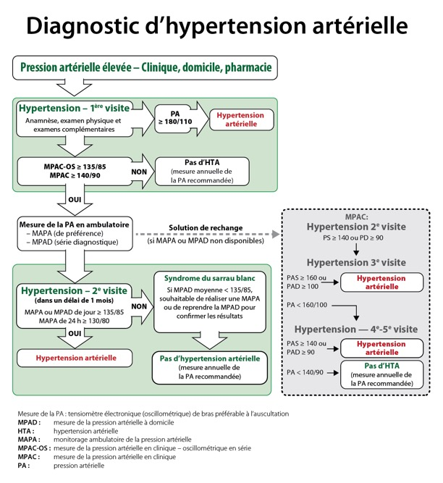
Tableau ci-dessus tiré de : http://guidelines.hypertension.ca/ressources-francaises/ Recommandations sur le diagnostic, l’évaluation et le suivi de l’hypertension artérielle – 1re partie

EXEMPLES D’ATTEINTE DES ORGANES CIBLES :
- AVC
- Démence
- Rétinopathie hypertensive
- Hypertrophie ventriculaire gauche
- Maladie coronarienne – infarctus du myocarde, angine de poitrine
- Maladie rénale chronique –DFEe inférieur à 60 ou présence d’albuminurie
- Maladie artérielle périphérique - claudication intermittente
FACTEURS DE RISQUE D’HYPERTENSION ARTÉRIELLE
- Âge > 55 ans
- Sexe masculin
- Antécédents familiaux
- Tabagisme
- Obésité
- Mauvaise alimentation
- Dysglycémie
- Stress
- Non-observance du traitement
CAUSES D’HYPERTENSION ARTÉRIELLE SECONDAIRE
- Sténose de l’artère rénale
- Apnée du sommeil
- Hypothyroïdie, hyperthyroïdie
- Coarctation de l’aorte
- Hyperaldostéronisme
- Maladie de Cushing
- Hyperparathyroïdie
- Effets indésirables médicamenteux (comme indiqué ci-dessus)
QU’EST-CE QU’UNE CRISE HYPERTENSIVE URGENTE ET TRÈS URGENTE?
Urgente :
Tension artérielle diastolique asymptomatique ≥ 130 mmHg

Très urgente :
Encéphalopathie hypertensive
Dissection aortique aiguë
Insuffisance ventriculaire gauche aiguë
Ischémie myocardique aiguë
Insuffisance rénale aiguë
Hémorragie intracrânienne
AVC ischémique aigu
Prééclampsie/éclampsie
Hypertension artérielle provoquée par les catécholamines

DISCUSSION SUR LES TRAITEMENTS NON PHARMACOLOGIQUES DE L’HYPERTENSION ARTÉRIELLE
- Exercice physique
- Perte de poids
- Réduction de la consommation d’alcool
- Régime DASH
- Réduction de l’apport de sel
- Gestion du stress
DISCUSSION SUR LES TRAITEMENTS PHARMACOLOGIQUES DE L’HYPERTENSION ARTÉRIELLE (en anglais) - consulter aussi le Guide de pratique clinique d’Hypertension Canada de 2016 sur la prise en charge de l’hypertension
- Inhibiteurs de l’enzyme de conversion de l’angiotensine (ECA)/antagonistes des récepteurs de l’angiotensine (ARA) (toux, hyperkaliémie, déclin de la fonction rénale)
- Diurétiques - hypokaliémie
- Inhibiteurs calciques - œdème des jambes
- Bêta-bloquants - fatigue, bradycardie

VALEURS CIBLES
- Le traitement a pour objectif l’atteinte de valeurs inférieures à 140 mmHg pour la pression systolique.
- Le traitement a pour objectif l’atteinte de valeurs inférieures à 90 mmHg pour la pression diastolique.
- Chez les personnes très âgées (80 ans et plus), la valeur cible de la pression systolique est inférieure à 150 mmHg.
- Chez les personnes atteintes de diabète, le traitement devrait viser une pression systolique inférieure à 130 mmHg et une pression diastolique inférieure à 80 mmHg.
- Chez les personnes ayant des antécédents de maladie cardiovasculaire ou de maladie rénale chronique, mais sans diabète, le traitement devrait viser une pression systolique inférieure à 140 mmHg et une pression diastolique inférieure à 90 mmHg.
Références :
RECOMMANDATIONS DU PECH : https://www.hypertension.ca/fr/
http://guidelines.hypertension.ca/ (en anglais)

